ЗАКЛЮЧЕНИЕ
о состоянии обеспечения обучающихся по образовательным программам начального общего образования в общеобразовательной организации бесплатным горячим питанием

Настоящее заключение составлено комиссией по мониторингу и анализу состояния обеспечения обучающихся по образовательным программам начального общего образования в общеобразовательной организации бесплатным горячим питанием в составе:
Сулейманов Абдусалам Рамазанович | - | зам.директора ГБПОУ РД «автомобильно-дорожный колледж»
Бакиев Арслан Амирханович | - | зам.директора по доп.образованию МКОУ «Терекли-Мектебская СОШ им. А.Ш. Джанибекова»
Нукаева Альмира Амирхановна | - | вед. спец.-эксперт ТО Управление роспотребнадзора по РД в г.Кизляр
Ярлыкапов Баймагомед Аминович | - | зам. Главы администрации МР «Ногайский район»
Сарсеева Марина Магомедовна  Кожаева Зульфия Магомедалиевна - | - | представитель родительского комитета  директор МКОУ «Уй-Салганская ООШ»

Комиссия создана распоряжением Минобрнауки Республики Дагестан от 31.08.2020г. № 1723-02/20 в целях проведения мониторинга и анализа обеспечения обучающихся по образовательным программам начального общего образования в общеобразовательных организациях бесплатным горячим питанием.
1. ОБЩИЕ СВЕДЕНИЯ
1.1 | Наименование общеобразовательной организации | МКОУ «Уй-Салганская ООШ»
1.2 | Адрес места нахождения общеобразовательной организации | 368854 Республика Дагестан Ногайский район, с Уй-Салган, ул. Школьная, 8а
1.3 | Муниципальное образование | МР «Ногайский район»
1.4 | Субъект Российской Федерации | Республика Дагестан
1.5 | Директор общеобразовательной организации | Кожаева Зульфия Магомедалиевна
1.6 | Мобильный телефон директора общеобразовательной организации | 89094788308
1.7 | Начальник органа управления образованием муниципального образования (ФИО) | Агаспарова Алтынбийке Даутовна
1.8 | Мобильный телефон начальника органа управления образованием муниципального образования | 89285273149
1.9 | Объем средств консолидированного бюджета муниципального образования, выделенных на обеспечение в 2020/21 учебном году обучающихся по образовательным программам начального общего образования горячим питанием, тыс. рублей
 | из них:
а) | средства федерального бюджета, тыс. рублей
б) | средства регионального бюджета, тыс. рублей | 135,3
в) | средства муниципального бюджета, тыс. рублей
1.10 | Объем средств консолидированного бюджета муниципального образования, выделенных на обеспечение в 2020/21 учебном году обучающихся по образовательным программам начального общего образования горячим питанием в общеобразовательной организации, указанной в пункте 1.1, тыс. рублей
1.11 | Сведения о материально-техническом состоянии общеобразовательной организации
а) | год постройки | 1959
б) | материалы стен | саман

1.1. Фотографии общеобразовательной организации
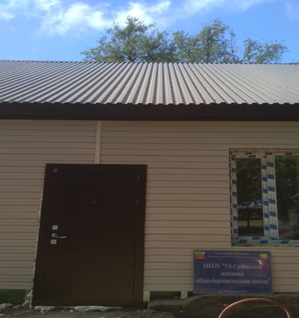
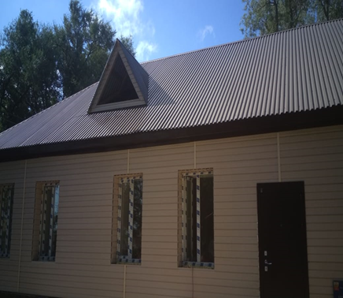

2. СВЕДЕНИЯ ОБ ОБЕСПЕЧЕНИИ ГОРЯЧИМ ПИТАНИЕМ

2.1 | Общая численность обучающихся в общеобразовательной организации, указанной в пункте 1.1 | 30
2.2 | Численность обучающихся в 1-4 классах | 10
 | из них:
а) | обучается в 1 классе | 3
б) | обучается во 2 классе | 2
в) | обучается в 3 классе | 2
г) | обучается в 4 классе | 3
 | из них
а) | обучается в первую смену | 10
б) | обучается во вторую смену | 0
2.3 | Наличие утвержденного и согласованного с органами Роспотребнадзора меню | нет
2.4 | Наличие на сайте общеобразовательной организации, указанной в пункте 1.1, утвержденного меню | да
2.5. | Срок, на который разработано меню | 10 дней

2.6. Тип столовой

Работает на продовольственном сырье | да
Работает на полуфабрикатах (доготовочная)
Буфет-раздаточная | нет
Иное (описать)

2.6.1. Вид организации питания обучающихся

 | Описание выбранного способа
Организация работает самостоятельно | да
Организация заключила договор на организацию питания | да

2.7. Фотографии пищеблока

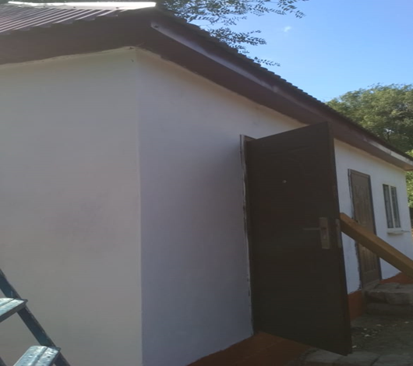 | 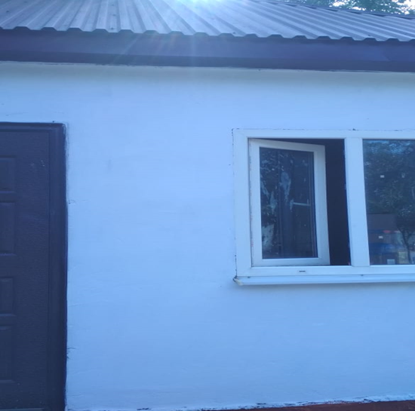

2.7.1. Состав санитарно-технического, гигиенического, технологического и холодильного оборудования пищеблока:

 | Наименование оборудования
1 | Санитарно-техническое оборудование
2 | Гигиеническое оборудование
3 | Технологическое оборудование
4 | Холодильное оборудование

2.8. Фотографии обеденного зала

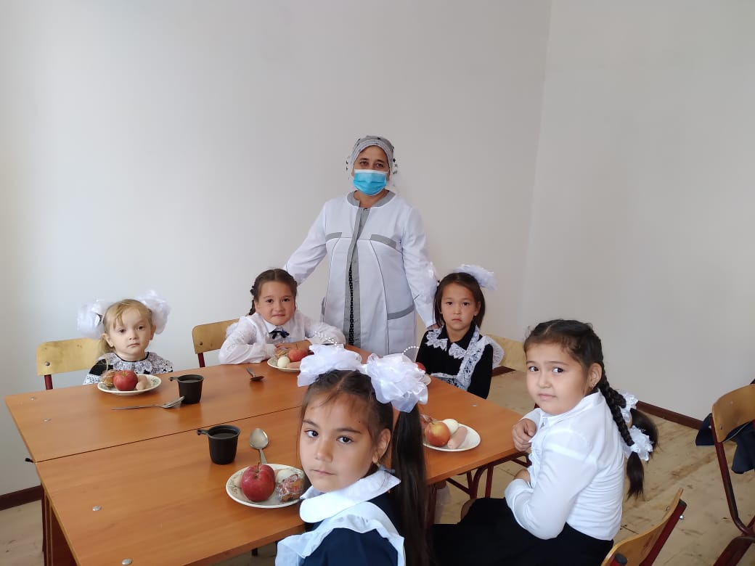 | 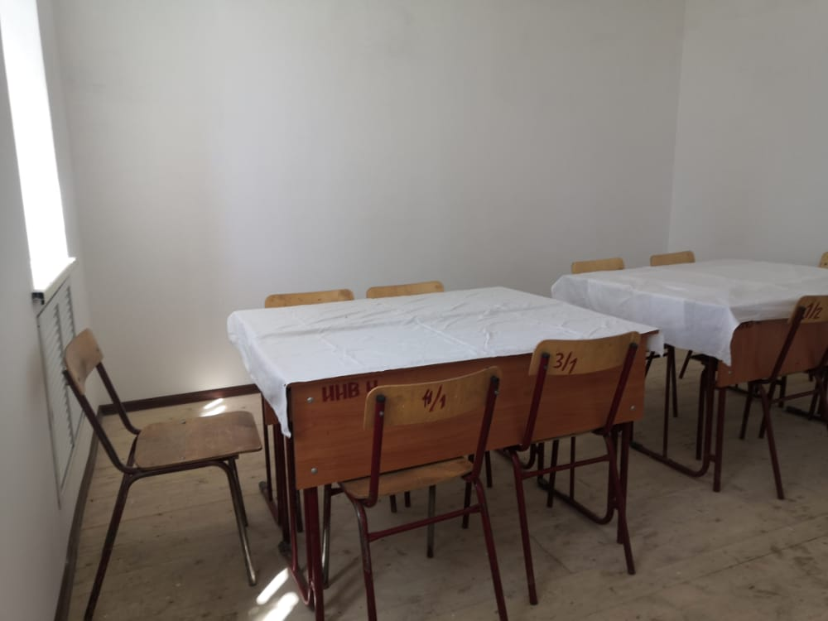
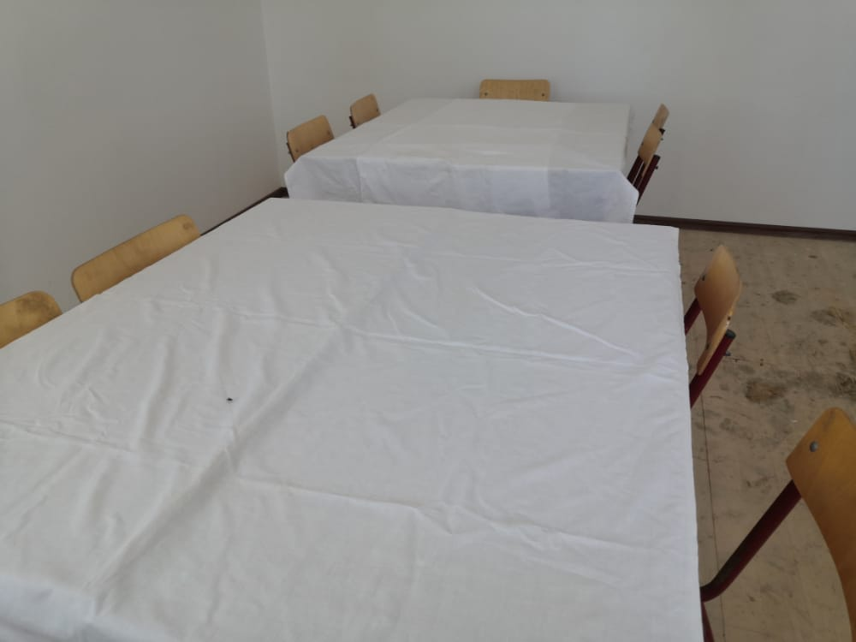

2.8.1. Количество посадочных мест в обеденном зале 10

2.9. Расписание питания обучающихся

 | Время приема пищи
 | Для обучающихся в первую смену | Для обучающихся во вторую смену
1 класс | 9.30
2 класс | 9.30
3 класс | 9.30
4 класс | 9.30

2.10. Соответствие утвержденного меню требованиям Методических рекомендаций Роспотребнадзора от 18 мая 2020 г. № МР 2.4.0179-20 «Гигиена детей и подростков. Рекомендации по организации питания обучающихся общеобразовательных организаций. Методические рекомендации»

 | Заключение по итогам анализа
Меню соответствует | да
Меню не соответствует

3. ОСУЩЕСТВЛЕНИЕ РОДИТЕЛЬСКОГО (ОБЩЕСТВЕННОГО) КОНТРОЛЯ ЗА ОРГАНИЗАЦИЕЙ ГОРЯЧЕГО ПИТАНИЯ

3.1 | Наличие родительского (общественного) контроля | да
3.2 | Наличие утвержденного общеобразовательной организацией, указанной в пункте 1.1, состава группы родительского (общественного) контроля | да
3.3 | Численность участников группы родительского (общественного) контроля | 3
3.4 | Состав группы родительского (общественного) контроля | Сарсеева М. М. - родитель, Торпикова Д.К. - родитель, Башанова С.Б. - родитель
3.5 | Оценка группой родительского (общественного) контроля текущего состояния обеспечения обучающихся начальной школы горчим питанием

4. СОСТАВ ГОРЯЧЕГО ПИТАНИЯ НА МОМЕНТ ОСМОТРА ОБЩЕОБРАЗОВАТЕЛЬНОЙ ОРГАНИЗАЦИИ

4.1 | Меню на день осмотра
4.2 | Соответствие фактически предложенного питания утвержденному меню
4.3 | Фотографии

4. ЗАКЛЮЧЕНИЕ КОМИССИИ

По итогам фактического осмотра и анализа представленных документов комиссия делает следующее заключение:
1. Организация горячего питания обучающихся по образовательным программам начального общего образования в МКОУ «Уй-Салганская ООШ» (наименование общеобразовательной организации) бесплатным горячим питанием в целом СООТВЕТСТВУЕТ (НЕ СООТВЕТСТВУЕТ) нормативным требованиям и методическим рекомендациям Роспотребнадзора.
2. _________________________

К настоящему заключению прикладываются:
1 | Утвержденное меню горячего питания в общеобразовательной организации, на __ л.
2 | Распечатка с сайта общеобразовательной организации в части размещения на нем меню, на ___ л.
3 | Решение об утверждении состава группы родительского (общественного) контроля, на ___ л.
4 | Расписание питания, на ___ л.
5 | Договор на организацию горячего питания, на ___ л.
…

ПОДПИСИ ЧЛЕНОВ КОМИССИИ

______________ (ФИО)
______________ (ФИО)
______________ (ФИО)
______________ (ФИО)
______________ (ФИО)

Указываются все основные характеристики выбранного способа. В случае если организация работает самостоятельно, указывается количество сотрудников столовой с ФИО, сведениями о профессиональном образовании. В случае если организация работает по договору, указываются реквизиты договора, наименование подрядчика
В случае если обучающиеся ввиду нехватки мест в обеденном зале разделены на потоки данную информацию также необходимо указать
В случае если обучающиеся ввиду нехватки мест в обеденном зале разделены на потоки данную информацию также необходимо указать
Указывается «да» в соответствующей строке
Указываются ФИО и статусы (депутат, родитель, др.) участников группы
Указывается мнение членов группы родительского (общественного контроля)
Указывается заключение по итогам проведенного мониторинга и анализа: «соответствует» или «не соответствует»
Указываются рекомендации для муниципального образования и/или общеобразовательной организации при наличии недостаточной работы
К заключению прикладываются все подтверждающие документы. Документы, указанные курсивом прикладываются при их наличии

